Клинические рекомендации

Ретенированные зубы (K01.0)
Коды по МКБ 10: К01.0
Нарушение прорезывания зубов
Ретенированные зубы

Возрастная категория: дети/взрослые

Год утверждения (частота пересмотра): 202___ (не реже ___ в ____)

Профессиональные некоммерческие медицинские организации-разработчики:
- Стоматологическая Ассоциация России
- Профессиональное общество ортодонтов.

Оглавление………………………………………………………………2
Список сокращений ……………………………………………………..3
Термины и определения………………………………………………....4
1. Краткая информация по заболеванию или состоянию (группе заболеваний или состояний) …………………………………………………..5
1.1 Определение заболевания или состояния (группы заболеваний или состояний) …………………………………………………………………….
1.2 Этиология и патогенез заболевания или состояния (группы заболеваний или состояний) …………………………………………………..5
1.3 Эпидемиология заболевания или состояния (группы заболеваний или состояний)…………………………………………………………………..6
1.4 Особенности кодирования заболевания или состояния (группы заболеваний или состояний) по Международной статистической классификации болезней и проблем, связанных со здоровьем ……………..6
1.5 Классификация заболевания или состояния (группы заболеваний или состояний)……………………………………………………………………6
1.6 Клиническая картина заболевания или состояния (группы заболеваний или состояний).…………………………………………………….7
2. Диагностика заболевания или состояния (группы заболеваний или состояний), медицинские показания и противопоказания к применению методов диагностики……………………………………………………………..7
2.1 Жалобы и анамнез……………………………………………………..8
2.2 Физикальное обследование …………………………………………..8
2.3 Лабораторные диагностические исследования ……………………..9
2.4 Лучевая диагностика …………………………………………………10
2.5 Иные диагностические исследования ………………………………12
3. Лечение, включая медикаментозную и немедикаментозную терапии, диетотерапию, обезболивание, медицинские показания и противопоказания к применению методов лечения…………………………………………………..13
3.1 Консервативное лечение ……………………………………………..13
3.2 Хирургическое лечение ……………………………………………...16
4. Медицинская реабилитация, медицинские показания и противопоказания к применению методов реабилитации……………………16
5. Профилактика и диспансерное наблюдение, медицинские показания и противопоказания к применению методов профилактики…………………17
6. Организация оказания медицинской помощи ……………………….18
7. Дополнительная информация (в том числе факторы, влияющие на исход заболевания или состояния) …………………………………………….18
Список литературы ………………………………………………………19
Приложение А1. Состав рабочей группы по разработке и пересмотру клинических рекомендаций ……………………………………………………24
Приложение А2. Методология разработки клинических рекомендаций..25
Приложение Б. Алгоритмы действий врача……………………………….28
Приложение В. Информация для пациента..……………………………32
Приложение Г. Перечень медицинских услуг для диагностики и лечения пациентов с ретенированными зубами……………………………….37
Приложение Д. Критерии оценки качества медицинской ортодонтической помощи пациентам с ретенированными зубами…………..41

Список сокращений
МКБ 10 - международная классификация болезней 10-го пересмотра
в/ч – верхняя челюсть
н/ч – нижняя челюсть
ВЗР – верхний зубной ряд
НЗР – нижний зубной ряд
ЗЧС – зубочелюстная система
КТ – компьютерная томография
ОПТГ – ортопантомограмма челюстей
ТРГ – телерентгенограмма головы
ВНЧС – височно-нижнечелюстной сустав
ГИ – гигиенический индекс
ЧЛО – челюстно-лицевая область
ЭМГ – электромиография
ЭМТМ – электромиотонометрия
КГ – кинезиография
РЗ – ретенированный зуб

Термины и определения
- Окклюзия – смыкание зубов.
В ортодонтии: смыкание зубов при привычном положении нижней челюсти.
- Дизокклюзия – отсутствие смыкания.
- Мезиально - ближе к срединной плоскости. В ортодонтии: смещение зубов по направлению к средней линии зубного ряда.
- Дистально – дальше от средней линии зубного ряда.
- Макрогатия – увеличение размеров челюсти.
- Микрогнатия - уменьшение размеров челюсти.
- Прогнатия – смещение челюсти вперед.
- Ретрогнатия – смещение челюсти назад.
- Прогения – выдвижение подбородка.
- Механически действующие ортодонтические аппараты – ортодонтические аппараты, содержащие в своей конструкции источники механической силы.
- Функционально действующие ортодонтические аппараты - ортодонтические аппараты, использующие силу мышц.

1. Краткая информация
1.1 Определение
Ретенированный зуб - зуб, остановившийся в своем прорезывании в челюсти [5].

1.2 Этиология и патогенез заболевания или состояния
Этиология ретенции зубов изучена недостаточно. Причины их ретенции различны. Чаще всего это:
- наличие одного или нескольких сверкомплектных зубов, расположенных на пути их прорезывания;
- ранняя потеря отдельных зубов в результате кариеса или его последствий;
- мезиальная миграция позади расположенных зубов;
- отсутствие места в зубном ряду для постоянного зуба;
- наклон соседних в сторону дефекта после потери отдельных временных зубов, что служит препятствием для прорезывания постоянного зуба. Неправильное расположение РЗ вызывают различные причины:
- неправильное отшнуровывание зачатков зубов в челюсти: в периоде эмбрионального развития;
- наличие уплотненной костной ткани на пути их прорезывания;
- изменение расположения зачатков в результате хронического воспалительного процесса в области корней временных зубов, а именно их оттеснения грануляционной тканью;
- травматическое повреждение челюстей, вызвавшее смещение зачатков зубов и их неправильное формирование;
- изменение расположения зачатков под давлением развивающейся кисты;
- при онкологических процессах;
- наследственная предрасположенность.
- недоразвитие зубных рядов и челюстей в результате перенесенных болезней в раннем детском возрасте, в частности при рахите; эндокринных нарушениях; гипертиреозе; туберкулезе и др. Те же причины могут вызвать так называемую полуретенцию зубов, т.е. их недопрорезывание.
При недоразвитии челюстей, плохом гигиеническом содержании полости рта и множественном кариесе в периоде прорезывания первых постоянных моляров может происходить ранняя резорбция дистальных корней вторых временных моляров, раннее выпадение этих зубов, мезиальный наклон постоянных моляров, что может явиться причиной ретенции вторых премоляров. Отсутствие трем или их слабая выраженность в конечном периоде временного прикуса является неблагоприятным прогностическим признаком для правильного прорезывания и установления передних зубов в зубные ряды. При таких нарушениях и сопутствующих неблагоприятных условиях повышается риск ретенции зубов [15].
Макродентия, как индивидуальная, так и абсолютная, при узком и длинном лице, приводит к тесному положению зубов, недостатку места в зубной дуге при их прорезывании, что способствует (при других неблагоприятных условиях) ретенции зубов.
Отсутствие резорбции корня временного зуба при ретенции замещающего его постоянного также является причиной ретенции.

- Неправильное глотание – прокладывание языка между зубами
- Вредные привычки: сосание соски, языка, пальцев, предметов,
- Нарушение носового дыхания
- Неправильное искусственное вскармливание
- Травмы ЧЛО [27]
- Потеря временных резцов ВЧ в результате травмы, кариеса и его осложнений

1.3 Эпидемиология заболевания или состояния
Ретенция зубов встречается у 1% - 8%, из нуждающихся в ортодонтическом лечении – от 4,5% до 19,8% [11, 15, 20, 23].

1.4 Особенности кодирования по МКБ 10

К07 Челюстно-лицевые аномалии [включая аномалии прикуса]
К01.0 Аномалии соотношений зубных дуг
Ретенированные зубы

1.5. Классификация заболевания или состояния

1.5.1 По выраженности угла наклона ретенированных зубов выделяют 3 степени:
I степень наклона продольных осей комплектных ретенированных зубов к горизонтальной линии (передних) или к окклюзионной плоскости (боковых): – до 105°;
II степень – от 105° до 120°;
III степень – более 120°.
Уровни расположения ретенированных зубов в альвеолярном отростке верхней челюсти определяют, проведя 2 горизонтальные линии: через точки ANS и Pr (простион – наиболее передняя точка альвеолярного гребня верхней челюсти в медианном сечении при ориентации черепа по франкфуртской горизонтали). Пространство между этими линиями делят по горизонтали на 4 равные части (поля).
Глубину (уровень) расположения ретенированных зубов определяют по нахождению режущих краев резцов и бугров клыков в одном из названных полей. Наиболее неблагоприятным для прогноза ортодонтического лечения является положение ретенированных зубов на двух верхних уровнях. При необходимости выполняют компьютерную томографию. На компьютерных томограммах проводят детализацию расположения ретенированных зубов.

1.6 Клиническая картина заболевания или состояния
Ретенированными бывают как сверхкомплектные зубы, так и постоянные комплектные; крайне редко наблюдается ретенция отдельных временных зубов. Для раннего выявления признаков ретенции зубов необходимо тщательно обследовать пациентов, изучить размеры зубов и зубных рядов, нарушения прикуса, сопоставить полученные данные с особенностями формирования лица, что обеспечивает более точную диагностику. Для планирования и прогнозирования результатов лечения важно уточнять глубину залегания ретенированного зуба по отношению к вершине альвеолярного отростка. Эти сведения в сочетании с определением степени формирования верхушек корней ретенированных зубов важны для определения прогноза лечебных мероприятий. Сравнивают степень формирования корней одноименных зубов на обеих половинах одной челюсти. Если верхушки корней ретенированного зуба еще не полностью сформированы, то прогноз лечения более благоприятный, чем после завершения их формирования. Ортопантомограммы челюстей используют для изучения углов наклона продольных осей ретенированных и соседних зубов в переднем участке по отношению к срединной плоскости лицевого отдела черепа. Углы наклона продольных осей премоляров и моляров изучают по отношению к основанию челюстей. Сверхкомплектные зубы, как прорезавшиеся, так и ретенированные обычно вызывают нарушения формирования зубных рядов.

2. Диагностика заболевания или состояния
Диагностика ретенции зубов включает сбор анамнеза, клинический осмотр и дополнительные методы обследования.
Следует учитывать особенности диагностических мероприятий у детей:
- различный уровень объективности получаемой при расспросе информации от ребенка и третьих лиц (родители по-разному интерпретируют жалобы и анамнез);
- различный уровень взаимодействия врача, пациента и родителей;
- невозможность проведения сложных диагностических манипуляций из-за возрастных и психоэмоциональных особенностей ребенка (снятие оттисков для диагностических моделей челюстей у маленьких детей затруднено);
- ограничения в проведении некоторых исследований (ОПТГ челюстей и ТРГ головы до 6 лет не разрешены приказом МЗ РФ).

2.1 Жалобы и анамнез
Необходимо выяснить у ребенка или у его родителей:
2.1.1. Жалобы на данный момент и в анамнезе.
Следует уточнить в каком возрасте прорезались первые временные зубы. Каково было вскармливание (естесственное, икусственное), были ли вредные привычки, такие, например, как сосание пальцев. Своевременно ли происходило прорезывание временных и постоянных зубов. Имелись ли сверхкомплектные зубы у родителей и родственников. В семьях, где родители, либо кто-нибудь из членов семьи имеют такую аномалию могут заметить нарушение рано, если зуб задерживается в прорезывании по сравнению с известными физиологическими сроками. Дети более старшего возраста и их родители могут предъявлять жалобы на эстетику, затруднение при откусывании и жевании, нарушение дикции, несмыкание губ.
2.1.2. Данные анамнеза:
- особенности течения беременности, наличие патологии, своевременность родов матери;
- особенности 1-го года жизни, тип вскармливания в первый год жизни;
- наличие соматических заболеваний и аллергических реакций, обязательно должна быть заполнена анкета о здоровье ребенка;
- наличие непереносимости лекарственных препаратов и материалов, используемых на данном этапе лечения;
- своевременность прорезывания временных и постоянных зубов;
- наличие подобной аномалии у родственников;
- перенесенные травмы;
- наличие вредных привычек;
- предыдущие обращения к ортодонту – как вел себя ребенок, как и в каком объеме проводилось ортодонтическое лечение и его результаты.
Уровень убедительности B (уровень достоверности доказательств – 2).

2.2 Физикальное обследование
Медицинские услуги для физикального обследования в соответствии с номенклатурой медицинских услуг представлены в Приложении Г (табл. 1).
При физикальном обследовании устанавливается клинический диагноз. В зависимости от поставленного диагноза выбирают дополнительные методы обследования лечения.
Внешний осмотр включает осмотр лица, особенности осанки.
- При осмотре лица определяют симметричность лица в фас, эстетику улыбки, вид профиля: прямой, выпуклый, вогнутый.
- Отмечают нарушение осанки – положение головы, выраженность или отсутствие физиологических изгибов позвоночника.
При осмотре полости рта определяют и оценивают:
- период формирования прикуса, наличие или отсутствие комплектных (сверхкомплектных) зубов, у детей - соответствие периода формирования прикуса возрасту ребенка;
- состояние зубных рядов, их форму, последовательность и симметричность расположения зубов в зубном ряду, наличие контактов между смежными зубами, наличие сверхкомплектных зубов;
- окклюзию зубных рядов в привычном положении нижней челюсти.
Целенаправленно выявляют:
- неадекватное психоэмоциональное состояние пациента и его законных представителей перед лечением;
- острые поражения слизистой оболочки рта и красной каймы губ;
- острые воспалительные заболевания органов и тканей рта;
- заболевания тканей пародонта в стадии обострения;
- неудовлетворительное гигиеническое состояние рта;
- желание лечиться или отказ от лечения;
- общесоматическое состояние пациентов, в первую очередь с выявлением патологии, которая может повлиять на выбор метода лечения (бронхиальная астма, эпилепсия, состояние эндокринной системы, аллергические реакции и др.);
- выявление состояний, при котором противопоказано ортодонтическое лечение (состоит ли данный пациент на учете у психиатра).
Уровень убедительности B (уровень достоверности доказательств – 2).

2.3. Лабораторные диагностические исследования

2.3.1. Антропометрическое измерение диагностических моделей

челюстей
Медицинские услуги для антропометрической диагностики в соответствии с номенклатурой медицинских услуг представлены в Приложении Г.
Определяют:
- мезиодистальные размеры коронок верхних и нижних резцов, их сумму;
- Индекс Тонна;
- сумму мезиодистальных размеров 12 верхних и нижних постоянных зубов;
- ширину зубных рядов по A.Pont (с поправками по Линдеру и Харту): ширина верхнего и нижнего зубных рядов в области первых премоляров; ширина верхнего и нижнего зубных рядов в области первых постоянных моляров;
детям в периоде прикуса молочных зубов измерение проводят по методу Снагиной Н.Г. – в области вторых молочных моляров;
- ширину зубных рядов в области клыков по А.Б.Слабковской;
- длина переднего отрезка верхнего и нижнего зубных рядов по Korkhauz;
- ширина апикального базиса верхней и нижней челюстей;
- длину сегментных дуг по G.Gerlach, смещение коронок первых премоляров верхней челюсти по отношению к шовно-сосочковой поперечной линии по G.Schmuth;
- ширину и длину апикального базиса верхней и нижней зубных дуг по Howes;
- величину сагиттальной щели между верхними и нижними центральными резцами.
Уровень убедительности B (уровень достоверности доказательств – 2).

Комментарии: антропометрическое измерение диагностических моделей челюстей необходимо для определения обусловленности возникновения ретенции зубов, степени ее выраженности, а также определении показаний к лечению, выбора метода лечения и тактики врача.

2.4 Лучевая диагностика

Медицинские услуги для лучевой диагностики в соответствии с номенклатурой медицинских услуг представлены в Приложении Г.
2.4.1.Рентгенологическое исследование необходимо для дифференциальной диагностики обусловленности возникновения ретенции зубов, определения степени выраженности, а также определения показаний к лечению, выбор метода лечения и тактики врача.
Ортопантомограмма челюстей и телерентгенограмма головы, выполенной в боковой проекции проводятся детям с ретенцией зубов в возрасте 6 лет и старше. Детям младше 6 лет – для исключения врожденной аномалии.
Уровень убедительности B (уровень достоверности доказательств – 2).

2.4.1.1.Анализ ортопантомограмм челюстей.

Определяют аномалии количества зубов, аномалии положения зубов, наличие зачатков зубов, положение зачатков зубов, степень формирования корней зубов, симметричность расположения зубов по отношению к средней линии, наличие/отсутствие кариеса и его осложнений, степень выраженности угла наклона ретенированного зуба, уровень его расположения, трансверсальные размеры верхней и нижней челюстей, их симметричность, размеры ветвей нижней челюсти и их симметричность, вертикальные размеры челюстей, аномалии костей носа, носовых пазух.
Уровень убедительности B (уровень достоверности доказательств – 2).

Комментарии: анализ ортопантомограмм челюстей необходим для определения обусловленности возникновения и развития ретенции зубов, степени выраженности, а также определения показаний к лечению, выбора метода лечения и тактики врача.
2.4.1.2. Анализ телерентгенограмм головы, выполенных в боковой проекции.
Анализ включает измерение и интерпретацию следущих параметров.

Угловые параметры, (градусы)
- U1 / NL – наклон верхних центральных резцов к плоскости основания верхней челюсти;
- U6 / NL – наклон верхних первых моляров к плоскости основания верхней челюсти;
- L1 / ML – наклон нижних центральных резцов к плоскости основания верхней челюсти;
- 1/1 – межрезцовый угол;
- SNA – угол характеризующий положение апикального базиса верхней челюсти к основанию черепа;
- SNB – угол характеризующий положение апикального базиса нижней челюсти к основанию черепа;
- ANB – межапикальный угол;
- U3/NS – угол взаиморасположения верхнего клыка к плоскости основания черепа;
- NL/NSL – наклон плоскости основания верхней челюсти к основанию черепа;
- ML/NSL – наклон плоскости основания нижней челюсти к основанию черепа;
- NL/ML – межчелюстной угол;
- МL/OcL – угол между телом нижней челюсти и окклюзионной плоскостью;
- NSBa – угол основания черепа;
- NSAr – положение ветви нижней челюсти относительно переднего отдела основания черепа;
- ArGoMe – нижнечелюстной угол;
- SArGo – угол ветви нижней челюсти;
- суммарный Bjork – сумма углов NSAr, SArGo, ArGoMe.
- 2. Линейные параметры (мм)
- U1-NA – положение центрального верхнего резца к линии NA;
- L1-NB – положение центрального нижнего резца к линии NB,
- U6-PtV – расстояние от дистальной поверхности верхнего первого постоянного моляра до вертикали крыло-небной фиссуры,
- U1-NL – передняя верхняя зубоальвеолярная высота,
- L1-ML – передняя нижняя зубоальвеолярная высота,
- U6-NL – задняя верхняя зубоальвеолярная высота,
- L6-ML – задняя нижняя зубоальвеолярная высота,
- A'-Snp – длина основания верхней челюсти,
- Pg'-Go – длина основания нижней челюсти,
- Co-Go – длина ветви нижней челюсти с суставной головкой,
- K-U1 – расстояние от точки К до центрального верхнего резца,
- K-U3 – расстояние от точки К до верхнего клыка,
- K-U6 – расстояние от точки К до первого верхнего моляра,
- K-Po – расстояние от точки К до точки Po
- N-S – длина переднего отдела основания черепа,
- Wits-число – взаимоположение апикальных базисов челюстей относительно окклюзионной плоскости.

Анализ телерентгенограмм головы, выполненных в боковой проекции позволяет также дать прогноз роста и период роста ребенка.
Уровень убедительности B (уровень достоверности доказательств – 2).

2.5 Иные диагностические исследования

2.5.1. Функциональное исследование, включающее электромиографию, миотонометрию, обследование осанки. Рекомендуется детям с нарушением функции дыхания, глотания, смыкания губ, речи, жевания для выяснения причины нарушения и назначения лечения у специалистов соответствующего профиля.
Уровень убедительности рекомендаций В (уровень достоверности доказательств – 2).
Комментарии: нарушение функции дыхания, глотания, смыкания губ, речи, жевания, а также нарушения осанки и деформации позвоночника значительно усложняет лечение.

2.5.2. Медицинское фотографирование
Медицинское фотографирование необходимо для оценки эстетики лица, симметрии лица, вида профиля, ширины улыбки, выявления «десневой» улыбки, диастемы, трем и др.
Медицинское фотографирование включает:
- фотографии лица в привычном положении н/ч: фас, профиль, полупрофиль;
- фотографии лица с улыбкой в привычном положении н/ч: фас, профиль, полупрофиль;
- зубные ряды в окклюзии: фас, правая половина, левая половина, ВЗР, НЗР.
Уровень убедительности B (уровень достоверности доказательств – 2).

Комментарии: диагностические мероприятия позволяют определить клиническую картину, период формирования ЗЧС, степень выраженности ретенции зубов, сопутствующие заболевания, что позволяет выбрать метод и тактику лечения с учетом возраста пациента.

3. Лечение, включая медикаментозную и немедикаментозную терапию, диетотерапию, физиотерапию, обезболивание, медицинские показания и противопоказания к применению методов лечения

  - .Консервативное лечение
Основные принципы ортодонтического лечения детей с ретенцией зубов
- При планировании ортодонтического лечения приоритетным должно быть сохранение зубов, нормализация функции ЗЧС.
- Нельзя начинать лечение без подготовительных мероприятий, если таковые необходимы: санация полости рта, коррекция гигиенических навыков, нормализация (улучшение) носового дыхания, нормализация (улучшение) осанки, пластика уздечки языка, губ, устранение вредных привычек.
- Ортодонтические конструкции (аппарат) должны обеспечивать возможности оптимальной гигиены полости рта.
- Ортодонтические конструкции (аппарат) должны быть безопасными для ребенка, не травмировать слизистую.
- Ортодонтическая конструкция (аппарат) должна изготавливаться с учётом возможности ребенку самостоятельно припасовывать и извлекать ее изо рта.
- Родители (опекуны) должны быть проинформированы о целях и задачах лечения, предназначении и механизме действия конструкции, режиме пользования конструкцией, уходом и гигиеной полости рта во время ортодонтического лечения.
Уровень убедительности рекомендации А (уровень достоверности доказательств 1).

Цель лечения детей с ретенцией зубов включает одновременное решение нескольких задач:
- восстановление достаточной функциональной способности зубочелюстной системы;
- восстановление функции откусывания, жевания, смыкания губ и речи;
- устранение перегрузки пародонта зубов, предупреждение развития патологических процессов и осложнений;
- создание правильных окклюзионных контактов;
- восстановление эстетики лица и зубов, создание красивой улыбки;
- повышение качества жизни пациентов;
- предупреждение или устранение негативных психоэмоциональных последствий, связанных с ретенцией зубов.
Уровень убедительности рекомендации А (уровень достоверности доказательств 1).

Консервативное (аппаратное) ортодонтическое лечение детей с ретенцией зубов показано при расположении ретенированного зуба в первом уровне, I степени угла наклона. Выбор ортодонтического аппарата зависит от возраста пациента, периода формирования прикуса, обусловленности аномалии.

Лечение детей в периоде смены зубов и периоде формирования прикуса постоянных зубов следует направлять на
- создание условий для роста в/ч, н/ч (при микрогнатии),
- расширение и удлинения ВЗР, НЗР (при их сужении и/или укорочении)

Ортодонтические аппараты, применяемые для оптимизации роста в/ч могут быть съемными, внутриротовыми, одночелюстными или двучелюстными, одночелюстного действия, двучелюстного действия или одночелюстные межчелюстного действия; механически действующие, функционально действующие или комбинированного действия [15, 23].
Для достижения поставленной цели в конструкцию ортодонтического аппарата должны входить следующие элементы.
- Базис аппарата.
- Фиксирующие элементы.
- Винт ортодонтический (при сужении, укорочении).
- Губные пелоты для устранения давления верхней губы на в/ч.
- Боковые щиты для устранения давления мягких тканей щёк на в/ч.
- Искусственные пластмассовые зубы в области отсутствующего (ретенированного) зуба.
- Накусочная площадка (для стимулирования прорезывания ретенированного зуба).
Уровень убедительности B (уровень достоверности доказательств – 2).

Комментарии: конструкцию аппарата выбирает врач-ортодонт в зависимости от обусловленности РЗ, степени выраженности, особенностей клинической картины, психо - эмоционального состояния ребенка, способности его к сотрудничеству, степени ответственности и мотивации родителей или законных представителей ребенка.
Можно применять как стандартные аппараты, хорошо зарекомендовавшие себя в практике (регулятор функции Френкеля I, II, III типов, аппарат Персина, в случаях сочетания РЗ с сагиттальными аномалиями окклюзии, базисные пластинки на в/ч, н/ч с винтом для расширения, пружиной Коффина, включаюшие в себя искусственные зубы в области ретенированных зубов и др.), так и комбинации различных элементов механического или функционального действия [15, 17, 18, 19, 23].
Во избежание осложнений при выборе аппарата для ортодонтического лечения следует учитывать не только показания, но и противопоказания.
Нельзя проводить
- перемещение ретенированного зуба без достаточного места для него в зубном ряду;
- реплантацию ретенированного зуба с несформированным корнем.
Уровень убедительности B (уровень достоверности доказательств – 2).

Лечение в периоде прикуса постоянных зубов следует направлять на нормализацию положения зубов и нормализацию окклюзионных контактов.
Для лечения можно использовать как несъёмную ортодонтическую аппаратуру (брекет-системы различной прописи, вида лигирования и расположения), так и съемную («элайнеры», каппы, «корректоры»),
зарегистрированные в РФ и рекомендуемые к применению согласно государственному реестру медицинских изделий [9].

3.2. Хирургическое лечение.
В том случае, когда выбран метод частичного обнажения коронковой части ретенированного зуба с последующей фиксацией на его эмаль металлической кнопки и вытяжением при помощи брекет-системы обеспечивается постепенное установление ретенированного зуба в зубной ряд. Срок лечения может занять несколько месяцев [9, 23].
В случае, когда выбран метод реплантации, необходимо чтобы корень ретенированного зуба был сформирован, места в зубном ряду было достаточно, депульпировать ретенированный зуб не следует. Ретенированный зуб после установки в зубной ряд необходимо зафиксировать шиной-скобой с помощью композитного материала. Шину-скобу можно снять через 2 месяца [23].
Уровень убедительности рекомендации А (уровень достоверности доказательств 1).

Комментарии: метод реплантации является методом выбора в тех случаях, когда пациент изъявляет желание более быстро переместить ретенированный зуб в зубной ряд.

4. Медицинская реабилитация, медицинские показания и противопоказания к применению методов реабилитации
После окончания ортодонтического лечения РЗ необходимым этапом является ретенция (сохранение) результатов. Для этого могут использоваться как съемные, так и несъемные ретенционные аппараты.
Следует обратить особое внимание на информирование пациента и его родителей о периоде ретенции и правилах пользования ортодонтическим ретенционным аппаратом. Сроки ретенционного периода зависят от периода формирования прикуса, возраста, метода лечения, но не менее 2-х лет. У взрослых пациентов срок ретенции может быть пожизненным.
После лечения с помощью несъёмной ортодонтической техники, применяют несъемные ретейнеры, каппы, ретенционные пластинки. Выбор ретенционного аппарата зависит от индивидуальных особенностей вылеченного.
Уровень убедительности рекомендации А (уровень достоверности доказательств 1).

- Профилактика и диспансерное наблюдение
Исходя из современных представлений о возникновении РЗ
профилактика должна осуществляться по трем направлениям:
- Этиотропная профилактика.
- Патогенетическая профилактика.
- Общеукрепляющая профилактика.
5.1. Мероприятия этиотропной профилактики:
5.1.1. правильное искусственное вскармливание;
5.1.2. нормализация носового дыхания;
5.1.3. нормализация артикуляции языка;
5.1.4. устранение вредных привычек;
5.1.5. лечебная гимнастика для нормализации осанки;
5.1.6. своевременная санация полости рта:
5.1.7. коррекция гигиенических навыков.
5.2. Мероприятия патогенетической профилактики:
5.2.1. Лечебная гимнастика, массаж, использование стандартных
аппаратов при наследственной форме РЗ.
5.3. Мероприятия общеукрепляющей профилактики:
5.3.1. здоровый образ жизни, устранение вредных привычек;
5.3.2. закаливание организма;
5.3.3. высокая физическая активность;
5.3.4. санитарно-просветительная работа.
Уровень убедительности рекомендации А (уровень достоверности доказательств 1).

Комментарии: уже при первом посещении ребенком стоматолога нужно обратить внимание родителей, имеющих подобную аномалию на возможное развитие РЗ, обусловленное генетически. Раннее применение массажа, специальных сосок и пустышек в периоде формирования прикуса молочных зубов способствует нормальному росту и развитию всей ЗЧС.

  - Диспансерное наблюдение за пациентами с РЗ проводится с
момента выявления аномалии до полного формирования прикуса постоянных зубов, в некоторых случаях, после окончания его формирования. Это необходимо даже в тех случаях, когда ортодонтическое лечение закончено и продолжения не требуется. Наблюдение не реже 1 раза в 6 месяцев.

6. Организация оказания медицинской помощи

Плановая — медицинская помощь, которая оказывается при проведении профилактических мероприятий, при заболеваниях и состояниях, не сопровождающихся угрозой жизни пациента, не требующих экстренной и неотложной медицинской помощи, и отсрочка оказания которой на определенное время не повлечет за собой ухудшение состояния пациента, угрозу его жизни и здоровью [15, 19, 20].
Ортодонтическое лечение пациентов с РЗ, как правило, проводится в стоматологических медицинских организациях в амбулаторно-поликлинических условиях.
Оказание помощи пациентам с РЗ оказывается врачами-ортодонтами, врачами-стоматологами хирургами, врачами челюстно-лицевыми хирургами, врачами мануальными терапевтами. В процессе оказания помощи принимает участие средний медицинский персонал, в том числе зубные техники.

Уровень убедительности рекомендации А (уровень достоверности доказательств 1).

7. Дополнительная информация (в том числе факторы, влияющие на исход заболевания или состояния)
- У пациентов, получивших лечение по поводу ретенции отдельных зубов, как правило сохраняется стабильный положительный результат. Особое внимание уделяется тем пациентам, которым была проведена реплантация ретенированного зуба. В этих случаях необходимо учитывать то, что теряется физиологическая подвижность реплантированного зуба и, в связи с этим могут возникнуть нарушения со стороны пародонта.
- Реплантация является методом выбора в тех случаях, когда пациент отказывается от перемещения ретенированного зуба в зубной ряд при помоши несъемной техники, что требует более длительного времени.

Список литературы

- Приказ Минздравсоцразвития России №1664н от 27 декабря 2011г. «Об утверждении номенклатуры медицинских услуг».
- Федеральный закон от 21 ноября 2011г. №323-ФЗ «Об основах охраны здоровья граждан в Российской Федерации» (Собрание законодательства Российской Федерации, 2011, № 48, ст. 6724)
- МКБ-С: Международная классификация стоматологических болезней на основе МКБ-10: Пер. с англ. / ВОЗ / Науч. ред. А.Г. Колесник. — 3-е изд. — М.: Медицина, 1997. — VIII. — 248 с.
- Приказ Министерства здравоохранения Российской Федерации от 13.10.2017 г. № 804н «Об утверждении номенклатуры медицинских услуг» применительно к стоматологии.
- Персин, Л. С. Ортодонтия. Национальное руководство. В 2 т. Т.1.Диагностика зубочелюстных аномалий// Персина Л. С. - Москва: 2019- ГЭОТАР-Медиа, - 304 с.
- Персин, Л. С. Ортодонтия. Национальное руководство. В 2 т. Т. 2. Лечение зубочелюстных аномалий / Персина Л. С. - Москва :2020 - ГЭОТАР-Медиа, - 376 с.
- Персин Л.С. Виды зубочелюстных аномалий и их классифицирование/Л.С.Персин// Учебно-методическое пособие. – М., 2010. – 44 с.
- Хорошилкина, Ф.Я. Ортодонтия. Лечение зубочелюстнолицевых аномалий современными ортодонтическими аппаратами: Клинические и технические этапы их изготовления / Ф.Я. Хорошилкина, Л.С. Персин. – Кн. I. – М.: Ортодент-Инфо, 1999. – 211 с.
- Арсенина О.И., Стадницкая Н.П. Применение современной несъемной ортодонтической техники при лечении пациентов с ретенированными зубами // Новое в стоматологии. -1997. -Вып.1(51). - С.32-34.
- Будкова Т.С., Жигурт Ю.И., Хорошилкина Ф.Я. Ретенция зубов, план и прогноз лечения // Новое в стоматологии. -1997. -Вып.1(51). - С.46-53.
- Гиоева Ю.А. Прорезывание постоянных зубов в возрасте с 9 по 12 лет у пациентов с мезиальной окклюзией зубных рядов / Ю.А. Гиоева, Е.В. Порохина, С.О. Янушевич. – // Труды VII Международной научно–практической конференции «Стоматология славянских государств» / под ред. А.В. Цимбалистова, Б.В. Трифонова, А.А. Копытова. – Белгород: Идз–во «БелГУ», 2014. – С. 70–72.
- Данилова М. А. Диагностика морфологических и функциональных нарушений при зубочелюстно–лицевых аномалиях: учебное пособие / М. А. Данилова, П. В. Ишмурзин; ФГБОУ ВО ПГМУ им. академика Е. А. Вагнера Минздрава России. – Пермь, 2017. – 140 с.
- Дегтярев С.А., Калужская С.М. Диагностика и комплексное лечение детей с ретенцией постоянных зубов // Смоленский медицинский альманах.-2020.-№3.- С.79-83.
- Ортодонтия: учебное пособие / А.Н.Карпов, М.А.Постников, Г.В.Степанов; ФГБОУ ВО СамГМУ Минздрава России – Самара: ООО «Издательско-полиграфический комплекс «Право», 2020 – 319 с.
- Периодонтальный аспект при лечении ретенции резцов верхней челюсти / Eli E. Machtei, Karin Zyskind, Amos Ben –Yehouda // Квинтэссенция. -1991.-№№5,6. - С.335-338.
- Персин Л.С. Ортодонтия. Диагностика и лечение зубочелюстно-лицевых аномалий и деформаций. М.: ГЭОТАР-Медиа, 2015. – 640 с.
- Персин Л.С. Ортодонтия. Диагностика и лечение зубочелюстных аномалий: Руководство для врачей. – М.: ОАО «Издательство «Медицина», 2004. – 360 с.
- Профилактические мероприятия на этапах ортодонтического лечения: учебное пособие / Г.В.Степанов, С.Е.Чигарина, О.А.Багдасарова, М.А.Постников, Л.Г.Ульянова – Самара: ООО «Офорт», 2018. – 212 с.
- Степанов Г.В. Совершенствование методов диагностики и ортодонтического лечения пациентов с ретенированными зубами / М.А.Постников, Г.В. Степанов, А.С.Серегин, М.М.Кирилин, Л.Г. Ульянова // Стоматология детского возраста и профилактика.-№2(61).-2017.- С.28-31.
- Стоматологическая диспансеризация: учебное пособие / Г.В.Степанов, С.Е.Чигарина, О.А.Багдасарова, М.А.Постников, С.А.Попов, Н.В.Попов, Л.Г.Ульянова – Самара: ООО «Издательско-полиграфический комплекс «Право», 2019. – 200 с.
- Хорошилкина Ф.Я., Жигурт Ю.И., Кузнецова Г.В. Особенности расположения ретенированных клыков на верхней н нижней челюстях // Казанский вестник стоматологии. - Казань. -1995. - Кн. 1. -С.38-40.
- Хорошилкина Ф.Я. Ортодонтия. Дефекты зубов, зубных рядов, аномалии прикуса, морфофункциональные нарушения в челюстно-лицевой области и их комплексное лечение. – 2-е изд., испр. и доп. – М.: ООО «Медицинское информационное агентство», 2010. – 592 с.
- Bilge O.М., Dayi Е., Bocutoglu О. Ectodermal dysplasia: A case with impacted permanent teeth // Austr. J. Dent. -1995. -Vol.40, №4. - P.229-232.
- Bishara S.E. Impacted maxillary canines: А review // Amer. J. Ortodont. -1992. -Vol.101, №2. - Р.159-171.
- Brin I., Becker А., Zilberman Y. Resorbed lateral incisors adjacent to impacted canines have normal crown size // Amer. J. Ortodont. -1993. -Vol.104, №1. - P.60-66.
- Brin I., Solomon Y, Zilberman Y. Trauma as a possible etiologic in maxillary canine impaction // Amer. J. Ortodont. -1993. -Vol.104, №2. -P.132-137.
- Bringing impacted mandibular second premolars into occlusion / Y.Shapira, G.Borel, M.M.Kuftineck, O.Mahlieli // J. Amer. Dent. Ass. -1996. -Vol.127, №7. - P.1075-1078.
- Canine impaction identified early with panoramic radiographs / S.J.Lindauer, L.K.Rubenstein, W.M.Hang et al. // J. Amer. Dent. Ass. -1992. -Vol.123, №3. - P.91-95.
- Crawford L.B. Impacted maxillary central incisor in mixed dentition treatment / Amer. J. Orthodont. -1997. -Vol.112, №1. - Р.1-7.
- Hurez Ch., Recoing J. Protocol chirurgico-orthodontique de mise en place des canines retenues // Rev. Orthop. Dento faciale. -1993. -Vol.27, №1. -P.39-55.
- Jacobs S.G. Palatally impacted canines: etiology of impaction and the scope for interception: Report of cases outside the guidelines for interception // Austr. dent. J. -1994. -Vol.39, №4. - P.206-211.
- Jacobs S.G. The impacted maxillary canine: Further observations on etiology, radiographic localization, prevention/interception of impaction, and when to suspect impaction // Austr. dent. J. -1996. -Vol.41, № 5. - P.310-316.
- Piesold J.U. Operative Entfernung retinierter Zähne mit Erhalt der Kiefer-konturen // Quintessenz. -1992. - Bd.43, №6. - S.925-933.
- Sabry R Les accidents d’éruption des incisives centrales superieures dus à des dents surnuméraires: Diagnostic précoce et traitement // Rev. Orthop. Dento faciale. -1992. -Vol.26, №3 - P.519-527.
- The resolution of palatally impacted canines using palatal-occlusal force from a buccal auxiliary / S.Kornhauser, Y.Abed, D.Harari, A.Becker // Amer. J. Ortodont. -1996. - Vol.110, №5. - P.528-533.
- Treatment of a Class II malocclusion with impacted maxillary central incisors / W.N.Prillaman II, C.R.Macon, B.E.Visser, R.J.Isacson // Amer. J. Ortodont. -1998. - Vol.112, №4. - P.367-371. - Библ.: 1.

Приложение А1. Состав рабочей группы по разработке и пересмотру клинических рекомендаций
- Степанов Григорий Викторович – зав. кафедрой стоматологии детского возраста и ортодонтии ФГБОУ ВО СамГМУ Минздрава России, д.м.н.;
- Ульянова Людмила Григорьевна – ассистент кафедры терапевтической стоматологии ФГБОУ ВО СамГМУ Минздрава России, к.м.н.;
- Постников Михаил Александрович - зав. кафедрой терапевтической стоматологии ФГБОУ ВО СамГМУ Минздрава России, д.м.н.

Приложение А2. Методология разработки клинических рекомендаций
Целевая аудитория данных клинических рекомендаций:
Врачи-ортодонты
Таблица П1 – Уровни достоверности доказательств
Уровень достоверности | Источник доказательств
I (1) | Проспективные рандомизированные контролируемые исследования  Достаточное количество исследований с достаточной мощностью, с участием большого количества пациентов и получением большого количества данных  Крупные мета-анализы  Как минимум одно хорошо организованное рандомизированное контролируемое исследование  Репрезентативная выборка пациентов
II (2) | Проспективные с рандомизацией или без исследования с ограниченным количеством данных  Несколько исследований с небольшим количеством пациентов  Хорошо организованное проспективное исследование когорты  Мета-анализы ограничены, но проведены на хорошем уровне  Результаты не презентативны в отношении целевой популяции  Хорошо организованные исследования «случай-контроль»
III (3) | Нерандомизированные контролируемые исследования  Исследования с недостаточным контролем  Рандомизированные клинические исследования с как минимум 1 значительной или как минимум 3 незначительными методологическими ошибками  Ретроспективные или наблюдательные исследования  Серия клинических наблюдений  Противоречивые данные, не позволяющие сформировать окончательную рекомендацию
IV (4) | Мнение эксперта/данные из отчета экспертной комиссии, экспериментально подтвержденные и теоретически обоснованные

Таблица П2 – Уровни убедительности рекомендаций
Уровень убедительности | Описание | Расшифровка
A | Рекомендация основана на высоком уровне доказательности (как минимум 1 убедительная публикация I уровня доказательности, показывающая значительное превосходство пользы над риском) | Метод/терапия первой линии; либо в сочетании со стандартной методикой/терапией
B | Рекомендация основана на среднем уровне доказательности (как минимум 1 убедительная публикация II уровня доказательности, показывающая значительное превосходство пользы над риском) | Метод/терапия второй линии; либо при отказе, противопоказании, или неэффективности стандартной методики/терапии. Рекомендуется мониторирование побочных явлений
C | Рекомендация основана на слабом уровне доказательности (но как минимум 1 убедительная публикация III уровня доказательности, показывающая значительное превосходство пользы над риском) или  нет убедительных данных ни о пользе, ни о риске) | Нет возражений против данного метода/терапии или нет возражений против продолжения данного метода/терапии  Рекомендовано при отказе, противопоказании, или неэффективности стандартной методики/терапии, при условии отсутствия побочных эффектов
D | Отсутствие убедительных публикаций I, II или III уровня доказательности, показывающих значительное превосходство пользы над риском, либо убедительные публикации I, II или III уровня доказательности, показывающие значительное превосходство риска над пользой | Не рекомендовано

Порядок обновления клинических рекомендаций – пересмотр 1 раз в 3 года.

Приложение А3. Связанные документы
  - Приказ Министерства здравоохранения Российской Федерации от 30 декабря 2003 г. N620 «Об утверждении протоколов «Ведения детей, страдающих стоматологическими заболеваниями».
  - . Приказ Министерства здравоохранения РФ от 13 ноября 2012 г. N 910н «Об утверждении Порядка оказания медицинской помощи детям со стоматологическими заболеваниями».
  - Клинические рекомендации:
Ретенированные зубы (K01.0)

Приложение Б. Диагностический алгоритм действий врача

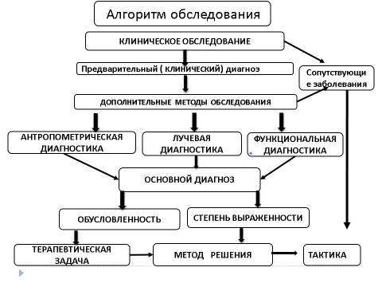

Приложение Б2. Алгоритм действий врача

Период временных зубов, период смены зубов

Диагностические мероприятия:
- Физикальное обследование
- Лабораторные исследования
- Иная диагностика

Консервативное лечение
Хирургическое обнажение ретенированного зуба (с последующим его вытяжением); последовательное удаление отдельных временных и постоянных зубов
(метод Хотца), реплантация.
Физиотерапевтические мероприятия (применение лазерного света, пелоидотерапия)

Съёмные (несъемные) ортодонтические аппараты.

Отсутствие результата
Положительный результат
Положительный результат
Отсутствие результата

Диспансерное наблюдение
до смены зубов,
повторное лечение

Ретенционный аппарат.
Диспансерное наблюдение

Ретенционный аппарат, Диспансерное наблюдение.

Приложение Б2. Алгоритм действий врача

Период постоянных зубов (растущий пациент)
Диагностические мероприятия:
- Физикальное обследование
- Лабораторные исследования
- Иная диагностика

Хирургическое обнажение ретенированного зуба (с последующим его вытяжением);
реплантация.
Физиотерапевтические мероприятия (применение лазерного света, пелоидотерапия)
Консервативное лечение

Несъёмные ортодонтические аппараты

Отсутствие
результата
Положительный результат
Положительный результат

Положительный результат
Ретенционный аппарат.
Диспансерное наблюдение
до окончания роста. Комбинированное ортогнатическое лечение.

Ретенционный аппарат.
Диспансерное наблюдение.

Ретенционный аппарат.
Диспансерное наблюдение.

Отсутствие результата

Приложение Б3. Алгоритм действий врача

Период постоянных зубов (взрослый пациент)

Диагностические мероприятия:
- Физикальное обследование
- Лабораторные исследования
- Иная диагностика

Консервативное лечение
Хирургическое обнажение ретенированного зуба (с последующим его вытяжением);
реплантация.

Несъёмные ортодонтические аппараты

Положительный результат

Ретенционный аппарат.
Диспансерное наблюдение.

Положительный результат

Ретенционный аппарат.
Диспансерное наблюдение.

Приложение Б 4. Алгоритм действий врача
Терапевтические задачи и, методы лечения при лечении пациентов с ретенцией зубов.
Вид аномалии |  | Терапевтические задачи | Методы решения | Метод лечения | Виды ортодонтической техники

Аномалии прорезывания зубов
Ретенция зуба | Нормализация размера ВЗР, нормализация окклюзии, создание места для непрорезавшегося зуба |  | Увеличение промежутка в ВЗР для ретенированного зуба, протезирование | Ортодонтический  Протетический, физиотерапевтические мероприятия | Пластиночные аппараты. Брекет-система
Верхняя микрогнатия | Стимулирование роста  в/ч,  увеличение в/ч,  нормализация окклюзии |  | Увеличение размера ВЗР. | Ортодонтический, хирургический | Аппараты:  FR-III  Персина,  Пластиночные аппараты.  Брекет-система

Приложение В.

В1. Информация для пациента

Памятка по пользованию съемными ортодонтическими аппаратами
- Съемные ортодонтические аппараты необходимо чистить зубной щеткой с пастой или с туалетным мылом два раза в день (утром и вечером), а также промывать после еды по мере возможности.
- Во избежание поломки, а также повреждения слизистой оболочки полости рта не рекомендуется принимать и пережевывать очень жесткую пищу (например, сухари).
- Если появляется болезненность или какая-нибудь неловкость, нужно прийти к врачу для исправления.
- Перед приходом надо носить ортодонтические аппараты несколько часов, чтобы врач мог видеть то место, где съемное ортодонтическое устройство причиняет боль.
- С ортодонтическими аппаратами нужно спать.
- Съемные ортодонтические аппараты выполнены из разнообразных пластмасс, поэтому во избежание их поломки, не допускайте их падения на твердые поверхности.
- По мере образования жесткого зубного налета на ортодонтических аппаратах их необходимо очищать специальными средствами, которые продаются в аптеках.
- При ухудшении фиксации ортодонтических аппаратов необходимо обратиться к врачу-ортодонту.
- В случае поломки или возникновения трещины в базисе съемного ортодонтического аппарата пациенту необходимо срочно обратиться в клинику ортодонтии для починки.
- Ни в коем случае, ни при каких обстоятельствах не пытаться самому проводить исправления, починку или другие воздействия на ортодонтические аппараты.

Памятка по пользованию несъемными ортодонтическими аппаратами
- Несъёмные ортодонтические аппараты – брекеты - необходимо чистить зубной щеткой с пастой также как зубы три раза в день, особое внимание уделять межзубным промежуткам, пришеечнй части зубов, поверхности вокруг брекета, используя ортодонтические щетки, ёршики и зубные нити После еды полость рта следует полоскать для удаления остатков пищи. Чистку зубов следует проводить после завтрака, после обеда и перед сном после последнего приема пищи.
- Не рекомендуется жевать жевательную резинку, вязкие пищевые продукты.
- Во избежание поломки или расфиксирования брекетов не рекомендуется принимать и пережевывать очень жесткую пищу (например, сухари), откусывать от больших кусков (например, от целого яблока).
- При расфиксации брекета, ортодонтического кольца необходимо немедленно обратиться к врачу-ортодонту, Признаками нарушения фиксации могут быть подвижность кольца или брекета, неприятный запах изо рта.
- При появлении болезненных ощущений в области зубов, воспаления и травмы десны следует срочно обратится в клинику к врачу-ортодонту.

Приложение В. Информация для пациентов

В2. Информированное согласие (образец)

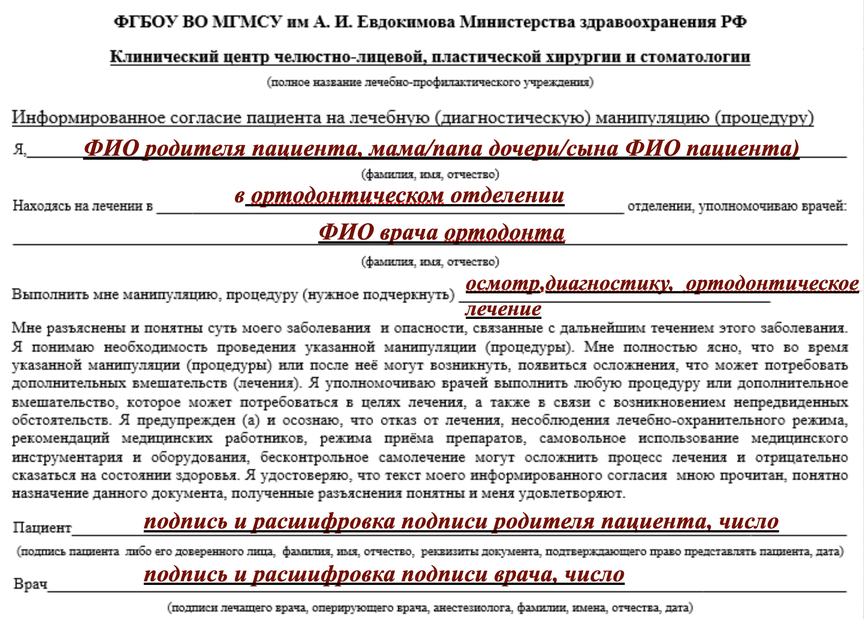
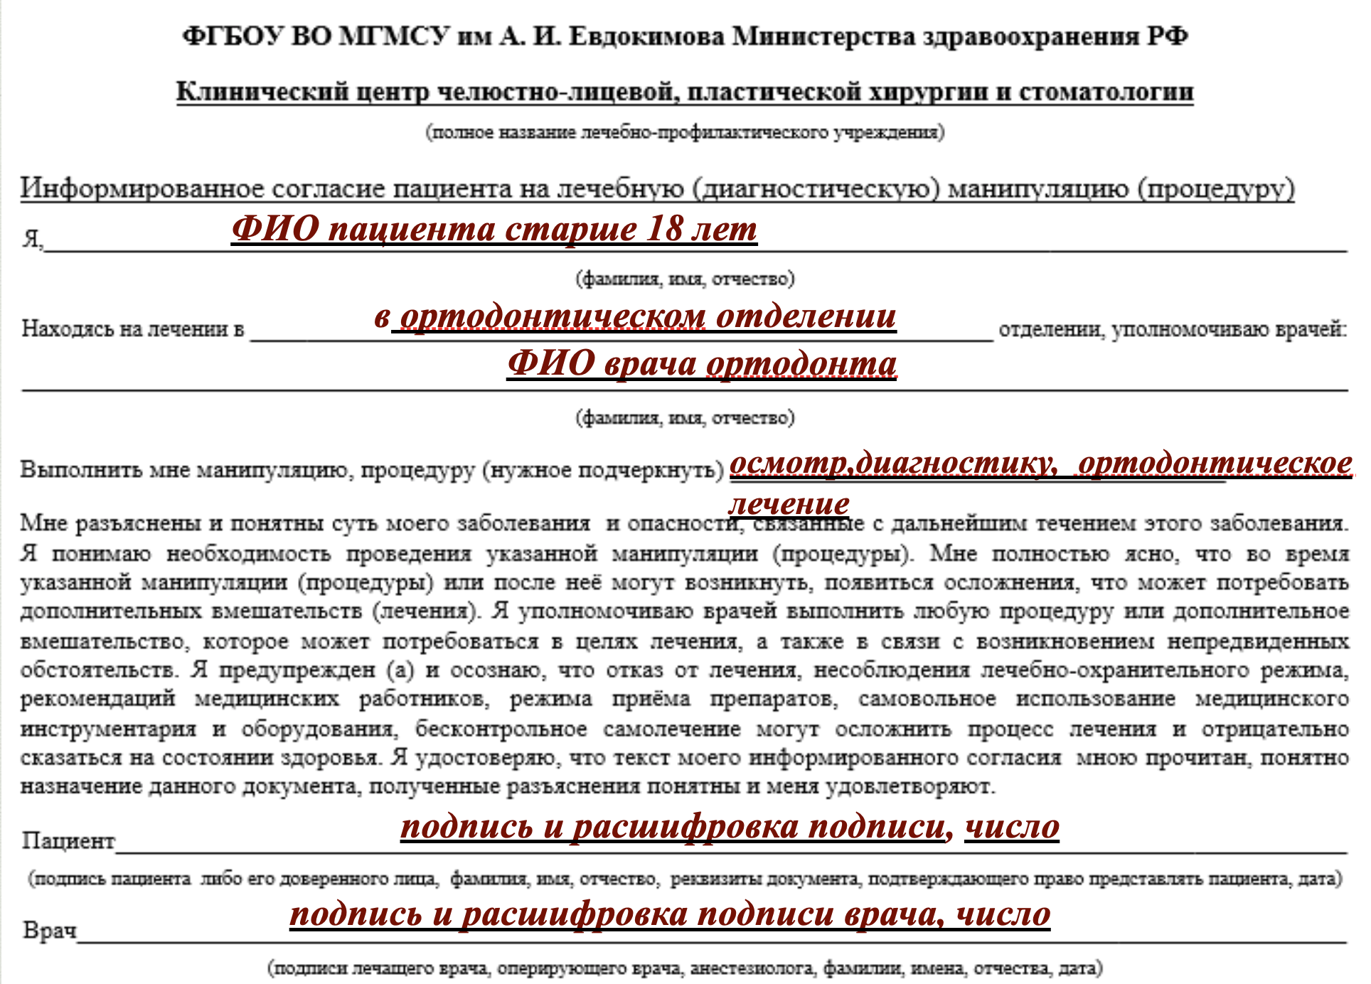
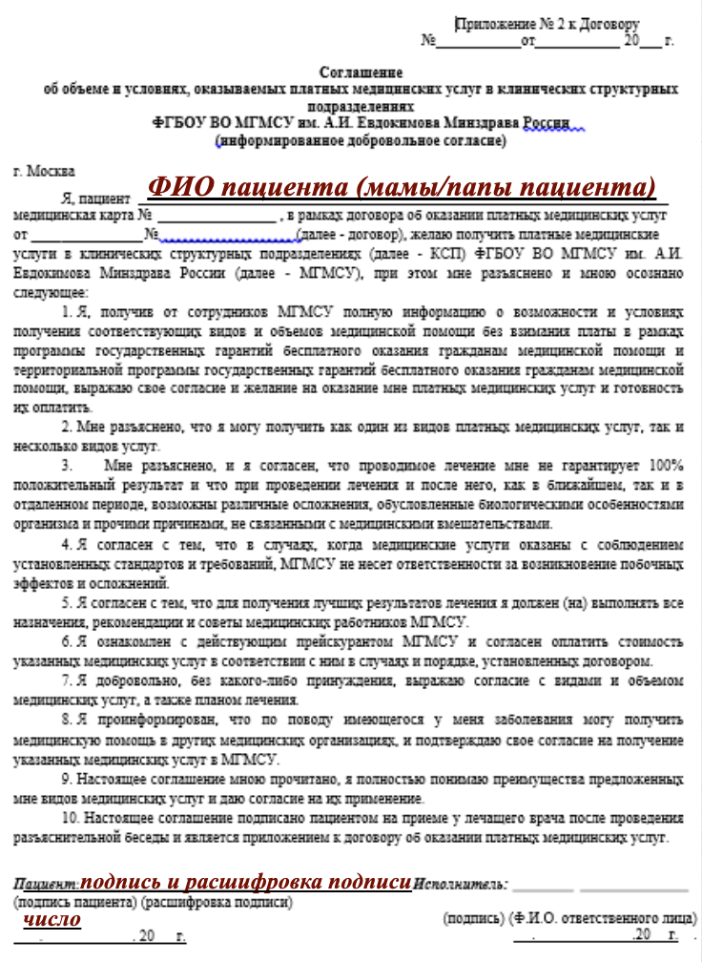
Приложение Г. Перечень медицинских услуг для диагностики и лечения пациентов с ретенированными зубами

Таблица 1. Номенклатура медицинских услуг применительно к стоматологии: для диагностики и лечения пациентов с ретенированными зубами

Раздел А
A01.07.001 | Сбор анамнеза и жалоб при патологии полости рта
A01.07.001.001 | Сбор анамнеза и жалоб при патологии полости рта, включая черепно-челюстно-лицевой области
A01.07.002 | Визуальное исследование при патологии полости рта
A01.07.002.001 | Визуальное исследование при патологии полости рта, включая черепно-челюстно-лицевой области
А01.07.003 | Пальпация органов полости рта
A01.07.003.001 | Пальпация при патологии полости рта, включая черепно-челюстно-лицевой области
A01.07.004 | Перкуссия при патологии полости рта
A01.07.004.001 | Перкуссия при патологии полости рта, включая черепно-челюстнолицевой области
A01.07.005 | Внешний осмотр челюстно-лицевой области
A01.07.006 | Пальпация челюстно-лицевой области
A01.07.007 | Определение степени открывания рта и ограничения подвижности нижней челюсти
А02.07.001 | Осмотр полости рта с помощью дополнительных инструментов
А02.07.003 | Исследование зубодесневых карманов с помощью пародонтологического зонда
А02.07.004 | Антропометрические исследования
А02.07.006 | Определение прикуса
А02.07.006.001 | Определение вида смыкания зубных рядов с помощью лицевой дуги
А02.07.009 | Одонтопародонтограмма
А02.07.010 | Исследование на диагностических моделях челюстей
А02.07.010.001 | Снятие оттиска с одной челюсти
А02.07.011 | Аксиография височно-нижнечелюстного сустава
А02.07.012 | Функциография при патологии зубочелюстной системы
А02.07.013 | Функциональные жевательные пробы
А04.07.004 | Ультразвуковое исследование языка
А06.07.001 | Панорамная рентгенография верхней челюсти
А06.07.002 | Панорамная рентгенография нижней челюсти
А06.07.003 | Прицельная внутриротовая контактная рентгенография
А06.07.004 | Ортопантомография
А06.07.004.001 | Спиральная компьютерная ортопантомография
А06.07.006 | Телерентгенография челюстей
A14.07.007 | Оценка состоятельности глотания
А14.07.008 | Обучение гигиене полости рта и зубов индивидуальное, подбор средств и предметов гигиены полости рта
А16.07.046 | Ортодонтическая коррекция несъёмным ортодонтическим аппаратом
A16.07.047 | Ортодонтическая коррекция съёмным ортодонтическим аппаратом
A16.07.048 | Ортодонтическая коррекция с применением брекет-систем
A16.07.053.001 | Снятие, постановка коронки, кольца ортодонтических
A16.07.053.002 | Распил ортодонтического аппарата через винт
A16.07.082 | Сошлифовывание твёрдых тканей зуба
А23.07.001 | Услуги по обслуживанию ортодонических аппаратов
А23.07.001.001 | Коррекция съёмного ортодонического аппарата
А23.07.001.002 | Ремонт ортодонического аппарата
А23.07.002.031 | Изготовление коронки металлической штампованной
А23.07.002.033 | Изготовление частичного съёмного протеза
А23.07.002.058 | Изготовление пластинки вестибулярной
А23.07.002.059 | Изготовление пластинки с заслоном для языка (без кламмеров)
А23.07.002.060 | Изготовление пластинки с окклюзионными накладками
А23.07.002.061 | Изготовление позиционера
А23.07.002.063 | Изготовление съёмной пластинки из пластмассы без элементов (накусочной пластинки)
А23.07.002.065 | Изготовление элайнера
А23.07.002.073 | Изготовление дуги вестибулярной
А23.07.003 | Припасовка и наложение ортодонтического аппарата
А25.07.001 | Назначение лекарственных препаратов при заболеваниях полости рта и зубов
А25.07.002 | Назначение диетического питания при заболеваниях полости рта и зубов
А25.07.003 | Назначение лечебно-оздоровительного режима при заболеваниях полости рта и зубов

Раздел Б
B01.063.001 | Приём (осмотр, консультация) врача-ортодонта первичный
B01.063.002 | Приём (осмотр, консультация) врача-ортодонта  повторный
B01.065.005 | Приём (осмотр, консультация) гигиениста стоматологического  первичный
B01.065.006 | Приём (осмотр, консультация) гигиениста стоматологического  повторный

Клинические и лабораторные этапы изготовления функциональных аппаратов

№ | Этапы изготовления | Клинические / лабораторные | Исполнитель
 | Получение оттисков с челюстей | Клинический | Врач-ортодонт
 | Изготовление рабочих моделей челюстей | Лабораторный | Зубной техник
 | Изготовление прикусного шаблона | Лабораторный | Зубной техник
 | Определение конструктивного прикуса | Клинический | Врач-ортодонт
 | Гравировка моделей | Клинический | Врач-ортодонт
 | Гипсовка моделей в окклюдаторе /артикуляторе | Лабораторный | Зубной техник
 | Нанесение изоляционного слоя | Лабораторный | Зубной техник
 | Изготовление губных пелотов | Лабораторный | Зубной техник
 | Изгибание и приклеивание металлических деталей | Лабораторный | Зубной техник
 | Контроль металлических деталей | Клинический | Врач-ортодонт
 | Изготовление пластмассового базиса аппарата, обработка и полировка аппарата | Лабораторный | Зубной техник
 | Припасовка аппарата в полости рта | Клинический | Врач-ортодонт

Приложение Д. Критерии оценки качества медицинской ортодонтической помощи пациентам с ретенированными зубами
№ | Критерии качества | Уровень убедительности  рекомендаций | Уровень  достоверности доказательств
1. | Соответствует ли план лечения поставленному диагнозу | А | 1
2. | Были ли получены рабочие и вспомогательные оттиски | А | 1
3. | Было ли определено и зафиксировано центральное соотношение челюстей (или центральная окклюзия) (если изготавливался съемный двучелюстной ортодонтический аппарат) | А | 1
4. | Была ли выполнена проверка конструкции съемного ортодонтического аппарата | В | 2
5. | Соблюдалась ли последовательность  всех клинических этапов при изготовлении съемного ортодонтического аппарата | В | 2
6. | Соблюдалась ли последовательность всех лабораторных этапов при изготовлении съемного ортодонтического аппарата | В | 2
7. | Коррекция (активирование) съемного ортодонтического аппарата проводилась не позднее 14 дней после наложения | А | 1
8. | Динамическое наблюдение 1 раз в 6 недель | В | 2
10. | Был ли пациент и его родители проинформированы о правилах пользования аппаратом | А | 1

